**Державний вищий навчальний заклад**

**Ужгородський національний університет**

**Факультет інформаційних технологій**

**ЛАБОРАТОРНА РОБОТА № 7**

**Тема: «МЕТОДИ ОБРОБКИ ЕКСПЕРИМЕНТАЛЬНИХ ДАНИХ.**

**МЕТОД НАЙМЕНШИХ КВАДРАТІВ.»**

Виконав студент 3 курсу

Спеціальності «Комп’ютерні науки – Інформатика»

Веждел Павло Павлович

**Ужгород-2025**

**Завдання**

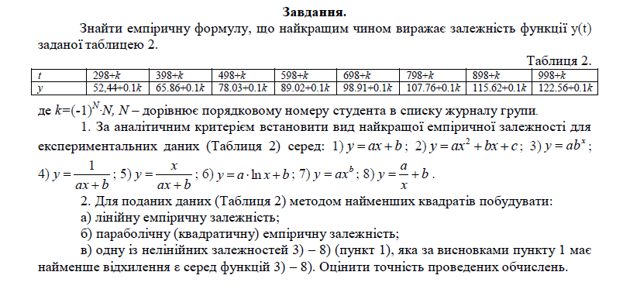

**Хід роботи**

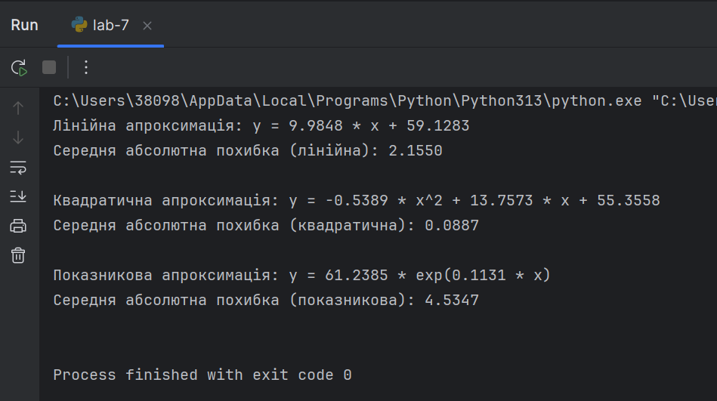

Висновки: У процесі виконання лабораторної роботи було проведено апроксимацію експериментальних даних за допомогою трьох моделей: лінійної, квадратичної та показникової. Після порівняння результатів було виявлено, що найбільш точною є квадратична апроксимація, оскільки вона має найменшу середню абсолютну похибку (0.0887). Лінійна апроксимація, хоча й була менш точною, показала розумний результат з похибкою 2.1550. Показникова апроксимація, хоча й забезпечила точність в межах похибки 4.5347, виявилася менш ефективною порівняно з квадратичною моделлю для даного набору експериментальних даних. Тому квадратична модель є найбільш підходящою для даного випадку, оскільки вона забезпечує найкраще наближення до реальних значень.